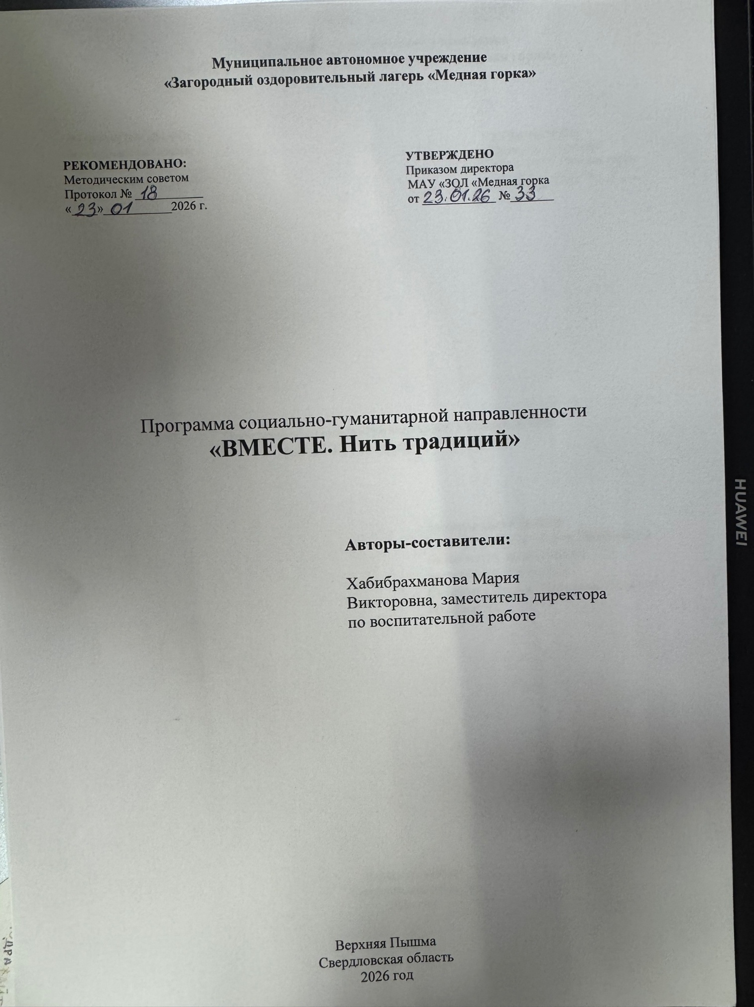

- ПОЯСНИТЕЛЬНАЯ ЗАПИСКА
По решению президента РФ Владимира Владимировича Путина 2026 год объявлен Годом единства народов России. Соответствующее решение было принято на заседании Совета при президенте по межнациональным отношениям 5 ноября 2025 года.
Цель инициативы — укрепить межнациональное согласие и взаимопонимание, пресечь попытки разжигания межнациональной розни, популяризировать идею единства многонационального народа России и сохранить культурное многообразие страны.
Россия является уникальной страной, где веками живут в мире и согласии более 190 народов. Каждый из них вносит свой бесценный вклад в общую культуру, традиции и историю нашего государства. Это многообразие — наше главное богатство. Вместе мы создаем экономику, вместе защищаем Родину и вместе строим будущее.
Этот год призван напомнить нам обо всём, что нас объединяет, несмотря на наши отличия и различия. В таком контексте крайне важен процесс воспитания у подрастающего поколения глубокого уважения и признания культурного разнообразия, любви к Отечеству и гордости за его многонациональную сущность.
МАУ «ЗОЛ «Медная горка» стремится создавать условия для комфортного проживания и гармоничного развития детей, предлагая разнообразные программы, способные раскрыть творческий потенциал каждого маленького гражданина России. Именно поэтому зимняя смена «ВМЕСТЕ. Нить традиций», посвящена важнейшему направлению — единству народов.
Программа смены «ВМЕСТЕ. Нить традиций» создана специально для маленьких первооткрывателей — первоклассников, которые стоят на пороге важного этапа своей жизни. Задача программы — подарить детям увлекательное путешествие в мир народной культуры, традиций и обычаев народов России, показать, как много красивого, интересного и уникального связано с нашими корнями.
Во время участия в программе, каждый участник сможет открыть для себя:
- Ценность культурного наследия: откуда пришли народные песни, костюмы, праздники и традиции, как они возникли и сохранились до наших дней.
- Важно быть частью большой семьи: какая разница, что нас отличает, если мы — братья и сестры по духу, культуре и дому.
- Интерес к собственному краю: школьники смогут узнать больше о своей малой родине, её истории и традициях, осознать, что значит гордиться своей семьёй и страной.
Программа наполнена увлекательными занятиями, играми, мастер-классами, общением с представителями разных народов, чтением сказок и прослушиванием народных песен. Для ребят будет создано пространство, где приятно думать, творить и радоваться, в котором дети захотят приходить снова и снова.

«ВМЕСТЕ. Нить традиций» — это возможность научиться понимать и уважать друг друга, раскрыть свои таланты и способности, почувствовать, как здорово жить в дружной и счастливой стране, где каждый житель чувствует себя частью большой и сильной семьи.

  - Актуальность
В современной России, особенно в эпоху глобализации и быстрого проникновения западных культурных влияний, очень важно сохранять и развивать уважение к национальным традициям и культуре народов, населяющих нашу страну. Программа смены «ВМЕСТЕ. Нить традиций» предназначена для первого знакомства детей с богатством и разнообразием культур народов России, воспитания в них чувства гордости за свою Родину и уважения к культурному наследию других народов.
Для первоклассников, начинающих долгий путь в школу и взрослую жизнь, особенно актуально формирование базовых нравственных ценностей, развитие эмоционального интеллекта и навыков межкультурного общения. Программа помогает решить несколько значимых задач:
Патриотическое воспитание: Первоклассники, находясь в центре красивой природы, смогут ощутить себя частью огромной и многонациональной страны, понять, что разные народы России тесно переплетены исторически и культурологически.
Формирование толерантности и межкультурной компетентности: В условиях детского лагеря дети учатся взаимодействовать с другими детьми, различающимися по происхождению, цвету кожи, религиозным и культурным особенностям. Программа даёт возможность в игровой форме ознакомиться с традициями, бытом и праздниками разных народов России, научиться уважать и принимать отличие.
Развитие эстетического вкуса и творческих способностей: В процессе освоения народных ремесел, участия в творческих мастерских, постановке сказок и игр дети развиваются эстетически, усваивают навыки ручной работы, творческого самовыражения, художественного восприятия мира.
Укрепление здоровья и развитие физической активности: Здоровье — важнейший фактор нормального развития ребёнка. Поэтому в программе смены предусмотрены активные игры, прогулки на свежем воздухе, катание на санях, лыжах и коньках, гимнастика и танцы.
Социально-эмоциональное развитие: Программа направлена на формирование навыков общения, умение договариваться, считаться с мнением других, проявлять сочувствие и помогать товарищам.
Способствование семейному воспитанию: Через ознакомление с традициями и культурой разных народов дети смогут перенять семейные ценности, обычаи и привычки, что способствует укреплению внутрисемейных связей.

Программа «ВМЕСТЕ. Нить традиций» актуальна и важна, так как помогает детям в раннем возрасте заложить основы уважения к культуре и традициям других народов, сформировать позитивное отношение к разнообразию, развить навыки общения и взаимодействия, укрепить патриотические чувства и эстетические предпочтения.

  - Новизна
Программа «ВМЕСТЕ. Нить традиций» предлагает новый подход к организации отдыха и воспитания детей в лагере, который учитывает специфику возраста первоклассников и преследует две ключевые цели: воспитание уважения к культурному наследию народов России и формирование навыков межкультурного общения.
Ключевые новшества программы:
Тематическая интеграция: Программа построена на оригинальной идее путешествия по «нити традиций», которая объединяет различные региональные культуры России в единый сюжет. В рамках смены дети перемещаются между разными «городами» и «регионами», знакомясь с уникальными традициями, костюмами, ремеслами и народными сказаниями.
Игровая форма обучения: Вся программа выполнена в формате увлекательной игры, где каждый ребёнок попадает в волшебный мир народных сказок и легенд. Главный герой — сказочный персонаж, ведущий детей по маршруту приключений, вместе с которым ребята посещают волшебные места, решают головоломки и выполняют задания.
Использование интерактивных технологий: Для повышения интереса и вовлечённости детей используется дополненная реальность (AR), которая переносит детей в виртуальные миры русских сказок, позволяя буквально прикоснуться к культурному наследию. Также применяется простая робототехника, позволяющая детям изготавливать механические игрушки и механизмы.
Творческие мастерские: В программе предусмотрены специализированные мастерские, где дети осваивают традиционные ремесла: вязание, вышивка, изготовление кукол, лепка из глины и т.п. Эти занятия развивают мелкую моторику, художественный вкус и эстетическое восприятие.
Социальные навыки и дружба: Одной из центральных задач программы является формирование навыков общения и сотрудничества. Дети работают в небольших командах, учатся договариваться, слышать друг друга и заботиться о чувствах товарищей.
Оздоровительная составляющая: Физическая активность занимает важное место в программе. Помимо обычных игр и занятий спортом, дети участвуют в специальном проекте «Здоровье в традициях», где изучают народные рецепты и упражнения для укрепления иммунитета и здоровья.
Развивающая среда: Территория лагеря организована особым образом, имитируя традиционные поселения разных народов России. Дети и вожатые оформляют корпуса, в

которых проживают и отрядные уголки в национальном стиле, что позволяет прожить уникальный опыт погружения в культуру.
Программа «ВМЕСТЕ. Нить традиций» выводит организацию детского отдыха на качественно новый уровень, предлагая современный, игровой и интерактивный подход к воспитанию и развитию первоклассников, соответствующий актуальным требованиям времени и воспитательным задачам, стоящим перед обществом.

  - Педагогическая идея
Педагогическая идея смены заключается в том, чтобы с раннего возраста воспитать у детей чувство гордости за свою страну, уважение к культуре и традициям разных народов России, а также развить у них навыки общения, сотрудничества и умение понимать и ценить культурное разнообразие.
Основополагающие компоненты педагогической идеи:
Патриотическое воспитание: Мы хотим, чтобы дети почувствовали себя частью большой и дружной семьи народов России. Осознанное восприятие своей принадлежности к многонациональному государству способствует формированию чувства гордости за свою страну и понимание важности единства.
Формирование межкультурной компетентности: Через знакомство с культурой, традициями и праздниками разных народов России дети научатся уважать культурные различия, понимать и принимать другие точки зрения, вырабатывать навыки общения и сотрудничества.
Развитие эмоционального интеллекта: Одна из целей смены — научить детей распознавать и выражать свои эмоции, проявлять сочувствие и заботу о чувствах других. Через игры, мастерские и совместные мероприятия ребята учатся взаимопониманию и доброте.
Развития эстетического вкуса и творческих способностей: Дети познакомятся с народными ремеслами, такими как вышивка, лепка, резьба по дереву, аппликация и изготовление кукол. Эти занятия помогут развить воображение, творческое мышление и эстетическое восприятие.
Оздоровление и физическая активность: Важная часть программы — регулярные прогулки на свежем воздухе, активные игры, спортивные мероприятия и гимнастика. Это способствует укреплению здоровья, улучшению самочувствия и эмоциональному равновесию.
Эмоциональная поддержка и создание позитивной атмосферы: Особенное внимание уделяется созданию теплой, доверительной атмосферы, где каждый ребенок чувствует себя комфортно и уверенно. Мы стараемся поддерживать дружелюбие, избегать конфликтов и стресса, обеспечивая позитивный настрой и удовольствие от пребывания в лагере.
Системный подход к развитию навыков общения: Организация смены предполагает

максимальное количество ситуаций, в которых дети могут развивать навыки общения,
взаимодействия и взаимопомощи. Совместные игры, занятия и проекты помогают им приобретать важные социальные навыки, которые пригодятся им в дальнейшей жизни.
Практическая реализация педагогической идеи:
- Использование игровой формы, позволяющей детям естественно осваивать новые знания и навыки.
- Создание атмосферы, располагающей к свободному выражению чувств и мыслей.
- Сотрудничество с профессионалами и мастерами, владеющими народными ремеслами и традициями.
- Проведение тематических мероприятий, экскурсий и интерактивных занятий, связанных с культурой и историей России.
- Применение интерактивных методов обучения, вовлекающих детей в процесс активного познания и творчества.
Педагогическая идея смены «ВМЕСТЕ. Нить традиций» направлена на гармоничное развитие личности ребенка, воспитание в нём уважения к культуре и традициям народов России, формирование социальных навыков и развитие творческих способностей.

1.4. Социальная значимость
1. Формирование культуры межнационального общения
Программа смены направлена на воспитание толерантности и уважительного отношения к представителям разных народов, проживающих в России. Формируя у детей понятие о множественности культур, языков и традиций, мы готовим их к продуктивной жизни в многокультурной среде, снижая риски появления негативизма и предвзятых установок.
2. Популяризация культурного наследия народов России
Современная молодежь часто недостаточно осведомлена о богатой истории и традициях своей страны. Используемые в программе технологии (VR, AR, робототехника, электронное голосование) привлекают внимание детей к традиционному искусству, языкам, кухням и культурным особенностям народов России, позволяя рассматривать культуру как объект глубокого изучения и восхищения.
3. Снижение риска конфликтов на национальной почве
Образование в духе единства и уважения снижает риск возникновения межнациональных столкновений, особенно в школьном возрасте, когда формируются взгляды и убеждения. Наша программа нацелена на воспитание ответственного отношения к проблемам взаимопонимания и сотрудничества, формируя правильную установку на отказ от агрессии и насилия.
4. Укрепление института семьи и общины
Семья и община играют важную роль в передаче культурных традиций следующему поколению. В рамках программы семейные ценности преподносятся как важная часть жизни,

что способствует усилению семейных связей и устойчивости общинных структур.
5. Поддержка творческого потенциала
Современная молодежная среда характеризуется высоким уровнем творчества и стремлением к самовыражению. Программа «ВМЕСТЕ. Зимняя точка отсчета» предоставляет площадку для проявления и развития творческого потенциала, стимулирует развитие способностей и совершенствование навыков, востребованных обществом.
6. Повышение статуса культуры и образования
Технология в комплексе с культурными практиками способна привлечь большее число детей и подростков к образованию и искусству, повысить статус и престиж культурных учреждений, таких как школы, библиотеки, театры и музеи.
7. Влияние на социальную стабильность
Устойчивость общества зависит от наличия механизмов и институтов, предотвращающих конфликты и противостоящих экстремизму. Наша программа способствует распространению идей терпимости, уважения и сотрудничества, противодействуя радикализму и сепаратизму.
8. Создание среды для передачи опыта и навыков
Опыт старших поколений передается младшим через взаимодействие и обучение. Использование новейших технологий и мультимедиа в образовательном процессе позволяет эффективнее передавать накопленные знания и навыки, делая обучение привлекательным и эффективным.
9. Усиление позитивного имиджа страны
Показательная презентация России как многонационального государства, сохраняющего и культивирующего традиции своих народов, положительно влияет на международный имидж страны.
10. Формирование информационной грамотности
Цифровые технологии проникают во все сферы жизни, и умение грамотно пользоваться информацией становится жизненно важным навыком. Программой предусмотрено обучение детей правилам безопасной работы в сети Интернет, способам поиска и обработки информации, что поможет минимизировать негативные последствия чрезмерного увлечения гаджетами.
Таким образом, программа зимней смены «Зимний вихрь традиций» имеет высокую социальную значимость, способствует решению множества социальных проблем, возникающих в современном обществе, и создаёт прочный фундамент для гармоничного развития личности ребёнка в условиях сложного и динамично меняющегося мира.

1.5. Адресат программы
Для участия в программе «ВМЕСТЕ. Нить традиций» приглашаются дети обучающиеся в первых классах школ ГО Верхняя Пышма.

Возрастные особенности детей:
Младший школьный возраст 6,5 - 8 лет. Развитие психики детей этого возраста осуществляется главным образом на основе ведущей деятельности - учения. В процессе учебной деятельности младший школьник не только усваивает знания, умения и навыки, но и учится ставить перед собой учебные задачи (цели), находить способы усвоения и применения знаний, контролировать и оценивать свои действия. Новообразованием младшего школьного возраста являются произвольность психических явлений, внутренний план.

2. ЦЕЛЕВОЙ БЛОК ПРОГРАММЫ
2.1. Цель и задачи программы
Цель программы:
Формирование у детей позитивного отношения к культуре и традициям народов России, воспитание чувства уважения и гордости за многонациональную страну, развитие навыков общения и взаимодействия в межкультурной среде.
Задачи программы:
Образовательная:
- Познакомить детей с традициями, культурой и историей народов России через занятия, игры и мастер-классы.
- Обогатить представления детей о многообразии культур, показать уникальность и богатство традиций каждого народа.
Воспитательная:
- Воспитать уважение и интерес к культуре других народов, формировать чувство гордости за свою страну.
- Способствовать формированию межкультурной компетентности, развивать навыки общения и сотрудничества.
Развивающая:
- Развивать творческие способности детей через занятия декоративно-прикладным искусством, народными ремеслами и традиционными играми.
- Стимулировать интерес к познанию, расширять кругозор и круг общения.

2.2. Ожидаемые результаты программы
Исходя из сформулированных целей и задач программы, ожидаемыми результатами участия детей в программе «ВМЕСТЕ. Нить традиций:
1. Образовательные результаты:
- Дети приобретут элементарные знания о традициях, культуре и истории народов России, познакомятся с национальными костюмами, праздниками, ремеслами и особенностями быта.

- Повысится осведомленность о многообразии культур, появится понимание уникальности и богатства традиций каждого народа.
- У детей появились начальные навыки работы с народными материалами и инструментами, освоены основы простых традиционных ремесел.
2. Воспитательные результаты:
- У детей сформируется уважение и интерес к культуре других народов, появится способность понимать и принимать культурные различия.
- Возникнет чувство гордости за свою страну, вырастет интерес к национальному наследию и традициям.
- Появится установка на межкультурное общение, способность уважительно взаимодействовать с детьми других национальностей.
3. Развивающие результаты:
- Разовьются творческие способности детей, повысится интерес к ручному труду и декоративно-прикладному искусству.
- Зародится интерес к познанию, увеличится кругозор, появится устойчивый интерес к изучению истории и культуры России.
- Дети получат навыки общения и сотрудничества, увеличат свой круг знакомств и расширят социальные связи.
4. Личностные результаты:
- Сформируется позитивное отношение к своему отечеству и народам России, повысится чувство принадлежности к многонациональной стране.
- Снизится риск возникновения межэтнических конфликтов, вырастет внутренняя толерантность и умение работать в команде.
- Разовьется эстетический вкус, способность к самостоятельному творческому самовыражению.
5. Дополнительные результаты:
- Будут заложены основы межкультурной компетентности, необходимой для жизни в многонациональном обществе.
- Сложатся навыки коллективной работы, взаимопомощи и поддержки, что снизило уровень тревожности и стрессов у детей.
- Благоприятно повлияет на развитие познавательной активности и мотивации к дальнейшему обучению.

3. МЕХАНИЗМ РЕАЛИЗАЦИИ ПРОГРАММЫ
3.1. Модель реализации программы
Легенда для смены первоклассников «ВМЕСТЕ. Нить традиций»:

Давным-давно, а может быть, и совсем недавно, в одной большой стране появилась волшебная Нить. Она была не из шерсти и не из золота — она была соткана из доброты, дружбы, заботы и памяти. Эта Нить соединяла людей, живущих в разных уголках страны: тех, кто говорил по-разному, пел разные песни, играл в разные игры, но умел быть ВМЕСТЕ. За Нитью всегда следил её хранитель — Единец. Он был мудрым, добрым и немного сказочным. Единец знал: если люди помогают друг другу, уважают старших, берегут традиции и дружат — Нить становится крепкой и тёплой. А если забывают об этом — она начинает слабеть.
Со временем Единец заметил, что Нить стала тоньше. И не потому, что она была слабой — а потому что люди перестали замечать, как важны традиции, поступки и простые добрые дела.
Тогда хранитель решил отправиться в путешествие. Не по карте, а по сердцам.
Так Единец оказался в лагере «Медная горка», он почувствовал: именно здесь собрались те, кто только начинает свой путь — первоклассники. И он понял: именно здесь можно снова укрепить Нить традиций.
Но в одиночку хранителю было не справиться, и на помощь ему пришли два верных друга — символ лагеря Медянка и ее друг из будущего медведь Медяжка.
Медянка знала всё про дружбу, заботу и весёлые игры. Она учила, как быть добрым товарищем и помогать тем, кто рядом.
А Медяжка умел хранить традиции, рассказывать истории, любил праздники и напоминал:
каждый поступок — часть большого общего дела.
Девиз смены:
«Россия — это не города и не дороги. Россия — это люди.
А значит, вы можете создать её сами».
Каждый день смены — это новый шаг в путешествии по стране: сегодня дети узнают, что значит быть командой, завтра — как разные люди могут понимать друг друга, потом — почему важно помнить и передавать традиции, и каждый день — делают маленькие поступки, из которых складывается большое будущее.
С каждым добрым словом, игрой, песней, улыбкой Нить традиций становится крепче и ярче. К концу смены дети понимают главное: ВМЕСТЕ — значит не одинаковые, а разные, но рядом.
Нить больше не боится порваться. Потому что теперь она живёт в каждом сердце.
И куда бы ни пошли ребята дальше — в школу, в новый класс, в новую жизнь — они понесут с собой частичку этой Нити. Нити традиций. Нити единства. Нити страны, которую мы создаём ВМЕСТЕ.
Каждый день посвящен какому-то важному качеству в жизни человека, на день дается задание на отряд, связанное с этим качеством и в конце дня все результаты заданий появляются на большом стенде «Карта хорошего человека»:

1 день (день заезда) – уважение
2 день – забота
3 день – дружба
4 день – доброта
5 день - мечта
6 день - благодарность
7 день (день выезда) – поддержка.

3.2. Система мотивации и стимулирования
Система мотивации и стимулирования является неотъемлемой частью успешной реализации программы и направлена на поддержание высокого уровня активности и вовлечённости детей в учебные и воспитательные процессы. Ниже представлена структура данной системы:
1. Награды и знаки отличия
Специально разработанный комплект наград и знаков отличия, выданных детям за особые заслуги и достижения в течение смены. Среди возможных наград:
- медали и дипломы за победные выступления в конкурсах и соревнованиях;
сертификаты участников и благодарности за вклад в организацию и проведение мероприятий;
- награды за лучшие творческие работы.
- специальная награда ёлочными шарами — конкурсы, в которых отряды соревнуются, чей отряд соберёт больше ярких ёлочных шаров. Отряд – победитель получит почётное звание «Самый нарядный отряд» и ценные подарки.
2. Системы бонусов и привилегий
Создание специального фонда бонусов, выдаваемого учащимся за высокие результаты и хорошее поведение. Бонусные очки могут использоваться для приобретения билетов на дополнительные мероприятия, покупку сувенирной продукции, получения скидок на платные услуги и другие привилегии.
3. Общественное признание
Применение публичного одобрения и похвалы за успехи и хорошие поступки. Это может включать размещение фотографий победителей на стенах лагеря, публикацию статей в газете лагеря, освещение достижений на официальном сайте или страницах соцсетей.
4. Мониторинг и оценка
Постоянный мониторинг через электронный рейтинг достижений и участия детей в программах, награждение самых успешных участников призами и премиями. Оценка ведется с помощью специальных журналов (электронный рейтинг), таблиц и графиков, наглядно иллюстрирующих динамику достижений и достижений каждого ученика.

5. Возможности карьерного роста
Учреждение системы внутренних выборов и назначений, позволяющих детям занимать ответственные должности и осуществлять управленческие функции. Избранные лидеры получат бонусы и льготы, что дополнительно стимулирует стремление занять позицию лидера.
6. Корректировка ожиданий
Постановка ясных и достижимых целей, постоянное разъяснение критериев успеха и требований к оценке достижений. Это минимизирует неопределенность и разочарование, гарантирует предсказуемость результата и создает стабильную рабочую обстановку.
7. Комплексный подход
Принятие во внимание психологических особенностей детей, подбор оптимальных способов мотивации и стимулирования, подходящих каждому индивидуально. Грамотное комбинирование материальных и нематериальных вознаграждений, формирование прозрачной и понятной системы поощрений.
8. Вовлечение родителей
Активное привлечение родителей к процессу мотивации и стимулирования через онлайн голосование. Родители становятся союзниками педагогов и воспитателей, оказывая значительную поддержку и заботу о детях.
Таким образом, продуманная система мотивации и стимулирования позволит добиться максимального результата от программы, поддерживая интерес и энтузиазм детей, поощряя их успехи и стимулируя дальнейшее развитие.

3.3. Этапы реализации программы
1. Подготовительный этап
Задачи:
-подготовка актуальной нормативно-правовой и методической информации;
- разработка и написание программно-методического обеспечения: Программа воспитательной работы, программных модулей на смену, сценариев мероприятий;
- комплектование штатного расписания, обучение кадров;
- заключение договоров с партнерскими и другими организациями;
- комплектование списков детей, работа с родителями.
2. Основной этап
Задачи:
- создание организационных, нормативно-правовых, методических, психолого-педагогический условий для реализации Программы воспитания;
- проведение мониторинга диагностики результативности проводимой в рамках программы воспитания работы с детьми;

- работа с родителями по решению актуальных задач совместной деятельности.
3. Аналитико-рефлексивный этап
Задачи:
- изучение и анализ собранной диагностической информации по итогам реализации программы смены;
- написание и оформление аналитической информации;
- оформление Отчета по итогам реализации программы воспитания;
- оформление и предоставление программно-методических материалов в различные организации.

- САМОУПРАВЛЕНИЕ
  - Самоуправление в МАУ «ЗОЛ «Медная горка»
Современные реалии диктуют необходимость формирования у растущего поколения способности быстрого реагирования на изменение ситуации в социуме. Готовность к активной деятельности в возникающих жизненных ситуациях формируется в ходе приобретения опыта самостоятельного принятия решений. Такой опыт в ходе смены в полной мере приобретается через конкретную деятельность - выборные поручения по различным направлениям деятельности - детские органы самоуправления (ОСУ).
Повседневная организация жизни в лагере, планирование творческих дел, проведение работы отрядов, сохранение и воспроизведение традиций и ритуалов МАУ «ЗОЛ «Медная горка», все это входит в полномочия Отделов лагеря. Каждое направление курируется взрослыми педагогами и специалистами, что позволяет вести речь о соуправлении детей и взрослых.
Деятельность органов детского самоуправления – развивает лидерские и управленческие качества подростков;
- способствует развитию потенциала детей в различных направлениях деятельности;
- обеспечивает взаимосвязь всех элементов системы воспитания и согласованности действий детей и взрослых;
- предоставляет возможность выбора форм и методов работы с учетом интересов и потребностей современных детей;
- регулирует систему взаимодействия участников и организаторов, что снижает риск возникновения конфликтных ситуаций;
- гибко реагирует на структурные и психолого-педагогические изменения ситуации в лагере и находится в постоянном режиме развития и совершенствования моделей ОСУ.
Реализация воспитательного потенциала системы детского самоуправления направлена на формирование детско-взрослой общности, основанной на партнерстве детей и взрослых по организации совместной деятельности, предполагает реализацию детской активности и

направлена на развитие коммуникативной культуры детей, инициативности и ответственности, формирование навыков общения и сотрудничества, поддержку творческой самореализации детей.
Самоуправление формируется с первых дней смены, то есть в организационный период. Система детского самоуправления строится на двух уровнях: на уровне отряда и на уровне лагеря. Оба уровня взаимосвязаны и предполагают место для педагогического управления. Таким образом обеспечивается соуправление в лагере.
На уровне отряда: Руководство отрядом совместно с вожатыми осуществляет командир отряда. Параллельно с выборами командира дети отряда выбирают представителей Отделов лагеря:
- «Пиар-отдел» (SMM отдел): освещает прошедшие события лагеря (в виде статей, заметок) в социальных сетях лагеря, создает видео- и фото-контент для социальных сетей лагеря, сотрудничает с медиа-центром лагеря;
- «Отдел корпоративной культуры»: формирует имидж отряда;
- «Отдел организации досуга» - аналитика и обратная связь по прошедшим мероприятиям, контролирует подготовку отряда к общелагерным делам, информирует отряд о предстоящих событиях лагеря, участвует в оценке мероприятий в составе детского жюри;
- «Санитарный отдел»: контролирует соблюдение режимных моментов, правил и норм гигиены, чистоты и порядка в комнатах, корпусах, территории, следит за соблюдением дежурства в столовой и на территории лагеря;
- «Волонтерский отдел»: участвует в разработке анкет для участников смены, занимается социальными акциями, флешмобами, проведением игр с залом во время мероприятий, участвует в присмотре за младшими участниками смены;
- «Отдел безопасности»: осуществляет помощь в организации спортивных мероприятий, следит за правопорядком на территории лагеря и соблюдением законов и традиций лагеря, организует дежурство с целью соблюдения правопорядка;
- «Совет командиров отрядов»: сотрудничает с педагогом-организатором (старшим вожатым), осуществляет контроль за выполнением креативной программы лагеря, занимается всеми денежными вопросами (учитывает все игровые деньги - «медянки», заработанные в течение дня).

- РЕСУРСНОЕ ОБЕСПЕЧЕНИЕ ПРОГРАММЫ
Ресурсное обеспечение программы «ВМЕСТЕ. Нить традиций» прописано в организационном разделе программы воспитательной работы муниципального автономного учреждения загородного оздоровительного лагеря «Медная Горка», направлено на эффективное выполнение задач программы и создание оптимальных условий для качественной реализации

воспитательной деятельности.
Ресурсное обеспечение позволяет эффективно организовать воспитательную работу, повысить качество образовательного и воспитательного процесса и создать комфортные условия для всестороннего развития детей и подростков.

- МОНИТОРИНГ РЕЗУЛЬТАТИВНОСТИ
Правильно выстроенный мониторинг обеспечит прозрачность процессов и позволит оперативно устранять недостатки.
Эффективность проводимой работы изучается с помощью:
- анкетирования детей (проводится в формате «онлайн» в начале и конце смены -использование специальных анкет с вопросами о впечатлении от смены, любимых занятиях, полезных навыках, которые приобрели дети);
- анкетирование родителей (проводится в формате «онлайн» в конце смены с целью определения удовлетворенности);
- тестирование знаний (проведение промежуточных и итоговых тестов, конкурсов и викторин);
- анализа медицинских показателей;
- отзывы о деятельности МАУ «Загородный оздоровительный лагерь «Медная горка» (книга отзывов, сайт лагеря, официальная страница ВКонтакте);
- Наблюдение за изменениями в поведении участников смены (журнал наблюдения воспитателей).
- Оценка качества проведения мероприятий (онлайн-голосования, рейтинг мероприятий);
- Интервью с руководителями и персоналом (личные собеседования с сотрудниками лагеря для выяснения нюансов работы, пожеланий и предложений по улучшению).
Анализ результативности:
1. Выполнение учебного плана дополнительных образовательных программ;
2. Результаты тестирования по образовательному блоку.
3. Отчеты педагогов дополнительного образования, ведение журналов воспитательной работы воспитателей с отрядами.
4. Контроль за реализацией программ в виде посещений занятий и мероприятий заместителем директора и старшим воспитателем.
5. Анализ полученных знаний и их применение детьми в практической деятельности.
6. Результаты практической деятельности, образовательные продукты объединений и студий дополнительного образования.
7. Результаты самоанализа педагогической деятельности и воспитательной работы.
8. Подведение итогов по журналу наблюдения воспитателей.

- ВОЗМОЖНЫЕ РИСКИ И СПОСОБЫ ИХ ПРЕОДОЛЕНИЯ
Возможные риски | Меры профилактики
Неблагоприятные погодные условия. | Организация мероприятий согласно тематике смен в двух вариантах.
Неблагоприятный психологический климат в отряде. | Внутриотрядные мероприятия, направленные на сплочение коллектива, взаимодействие, формирование доверительных отношений.
Интересы участников смены не совпадают с тематикой смен. | Разработка мероприятий, форма и содержание которых способны максимально эффективно привлечь внимание аудитории к тематике, целям и задачам.
Нерациональное распределение обязанностей между педагогами, незнание педагогами всех особенностей игрового сюжета смены. | Обсуждение, анализ и доработка распределения обязанностей на планерке перед сменой с каждым из представителей педагогического коллектива. Знакомство с сюжетом программы вожатых до начала смены.
Снижение активности участников смены. | Внутриотрядные мероприятия, направленные на стимулирование активной деятельности участников смены.  Мотивация детей со стороны вожатого, воспитателя, руководителя смены.
Недостаточный опыт работы у вожатых  Проблемы во взаимодействии с отрядом, педагогическим коллективом, администрацией. | Оказание педагогической, методической помощи.  Индивидуальная работа с вожатым.  Предотвращение конфликтных ситуация в вожатской паре через ежедневный анализ деятельности каждого напарника.
Напряженное общение между сотрудниками старшего поколения с младшим. | Проведение тренинговых упражнений и игр на командообразование перед началом смены (во время учебно-методического и инструктивного сборов).
Сложная адаптация ребенка к новому месту, самостоятельности, переживание разлуки с родителями. | Проведение индивидуальной разъяснительной беседы.  Создание ситуации успеха для ребенка.  Консультативная работа с родителями по вопросу индивидуальных особенностей ребенка.  Индивидуальная работа с ребенком педагогическим коллективом.

Отряд________________________  Фамилия_____________________  Имя__________________________  Красный - восторженное;  Оранжевый - радостное;  Желтый - светлое, приятное;  Зеленый - спокойное, ровное;  Синий - грустное, печальное;  Фиолетовый - тревожное, тоскливое;  Черный - полный упадок, уныние. | Отряд________________________  Фамилия_____________________  Имя__________________________  Красный - восторженное;  Оранжевый - радостное;  Желтый - светлое, приятное;  Зеленый - спокойное, ровное;  Синий - грустное, печальное;  Фиолетовый - тревожное, тоскливое;  Черный - полный упадок, уныние.
Отряд________________________  Фамилия_____________________  Имя__________________________  Красный - восторженное;  Оранжевый - радостное;  Желтый - светлое, приятное;  Зеленый - спокойное, ровное;  Синий - грустное, печальное;  Фиолетовый - тревожное, тоскливое;  Черный - полный упадок, уныние. | Отряд________________________  Фамилия_____________________  Имя__________________________  Красный - восторженное;  Оранжевый - радостное;  Желтый - светлое, приятное;  Зеленый - спокойное, ровное;  Синий - грустное, печальное;  Фиолетовый - тревожное, тоскливое;  Черный - полный упадок, уныние.

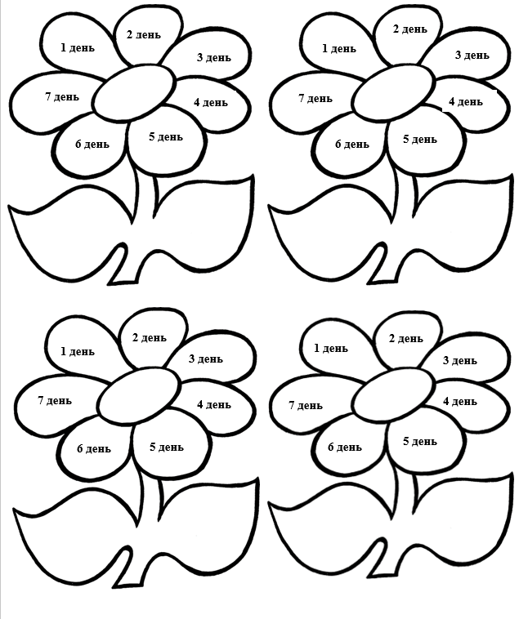

Анкета
ЦВЕТОПИСЬ
(автор А.Н. Лутошкин)
Цель цветописи заключается:
- в выявлении настроения каждого члена отряда и всего отряда в целом;
- в выяснении уровня сплоченности коллектива;
Инструкция к проведению цветописи:
Каждый член отряда получает свой личный дневник настроения. Заполняя его ежедневно.
Ребята оценивают жизнь своего отряда, разбираются в своих чувствах, настроениях, рассказывают, что их волнует или оставляет равнодушным, что радует, что огорчает. В начале дневника есть инструкция, обращенная непосредственно к детям.

«Настроение и цвет – явления взаимосвязанные. В настроении не
меньше оттенков, чем в палитре красок, окружающих нас. Поэтому каждая
цветовая полоска в дневнике настроения – это условный знак настроения.
Цветовая грамма, соответствующая настроениям:

Красный - восторженное;
Оранжевый - радостное;
Желтый - светлое, приятное;
Зеленый - спокойное, ровное;
Синий - грустное, печальное;
Фиолетовый - тревожное, тоскливое;
Черный - полный упадок, уныние.

Учитывая это, в конце каждого дня дети раскрашивают один лепесток, соответствующий дню, тем цветом, которое соответствует их настроению.

